**背街小巷改造项目结果公告**

永明项目管理有限公司受开封市城乡一体化示范区城市管理局的委托，就背街小巷改造项目进行公开招标，评标委员会按照招标文件规定进行了评审，经招标人确认，现将本次结果公告如下：

一、招标项目说明

1.1项目名称：背街小巷改造项目

1.2项目编号：YMGKZB-0513

1.3资金来源：财政资金

1.4合同估算价：约1521万元

1.5招标方式：公开招标

1.6招标范围：施工标段：工程量清单、图纸及招标文件规定的所有内容；

监理标段：施工全过程及保修期全监理

二、标段划分情况

2.1标段名称：本次招标9个标段,6个施工标段，3个监理标段。

第一标段: 金耀办事处背街小巷改造施工

第二标段：金耀办事处蓝天社区幸福西街背街小巷改造施工

第三标段：梁苑办事处小北岗社区润泽苑路背街小巷改造施工

第四标段：城西办事处背街小巷改造施工

第五标段：宋城办事处南正门社区香樟公馆东路背街小巷改造施工

第六标段：新城办事处森林半岛社区林荫大道背街小巷改造施工

第七标段：金耀办事处、金耀办事处蓝天社区幸福西街、梁苑办事处小北岗社区润泽苑路背街小巷改造施工监理

第八标段：城西办事处、宋城办事处南正门社区香樟公馆东路背街小巷改造施工监理

第九标段：新城办事处森林半岛社区林荫大道背街小巷改造施工监理

2.2工程规模：背街小巷改造

2.3质量要求：合格

2.4资格能力要求：施工标段（第一~六标段）资格要求：须具备市政公用工程施工总承包叁级及以上资质；

监理标段（第七~九标段）资格要求：具有建设行政主管部门颁发的市政公用工程监理丙级及以上资质或综合资质

2.5工期要求：40日历天

2.6招标控制总价：第一标段: 1799237.07元；

第二标段：2673590.15元；

第三标段：1776987.28元；

第四标段：1409235.16元；

第五标段：2533038.77元；

第六标段：4587944.94元；

第七标段：70000元；

第八标段：70000元；

第九标段：70000元。

1. 评标情况

第六标段投标人不足三家，本标段废标。

1. 中标人情况如下：

**第一标段: 金耀办事处背街小巷改造施工**

中标单位全称：河南省金腾建筑工程有限公司

资格能力条件：市政公用工程施工总承包叁级

投标总价：1610317.05元

质量标准：合格

工期：40日历天

项目经理姓名：胡同旺

证书名称：二级注册建造师

证书编号：豫241151567271

**第二标段：金耀办事处蓝天社区幸福西街背街小巷改造施工**

中标单位全称：河南省鑫中联建工有限公司

资格能力条件：市政公用工程施工总承包贰级

投标总价：2536871.10元

质量标准：合格

工期：40日历天

项目经理姓名：张留刚

证书名称：一级注册建造师

证书编号：豫141060800447

**第三标段：梁苑办事处小北岗社区润泽苑路背街小巷改造施工**

中标单位全称：河南路久市政工程有限公司

资格能力条件：市政公用工程施工总承包叁级

投标总价：1694555.36元

质量标准：合格

工期：40日历天

项目经理姓名：孙明飞

证书名称：二级注册建造师

证书编号：豫241151685308

**第四标段：城西办事处背街小巷改造施工**

中标单位全称：德方建设有限公司

资格能力条件：市政公用工程施工总承包叁级

投标总价：1387817.30元

质量标准：合格

工期：40日历天

项目经理姓名：李涛

证书名称：二级注册建造师

证书编号：豫241111224048

**第五标段：宋城办事处南正门社区香樟公馆东路背街小巷改造施工**

中标单位全称：河南省春晓建设工程有限公司

资格能力条件：市政公用工程施工总承包叁级

投标总价：2515322.62元

质量标准：合格

工期：40日历天

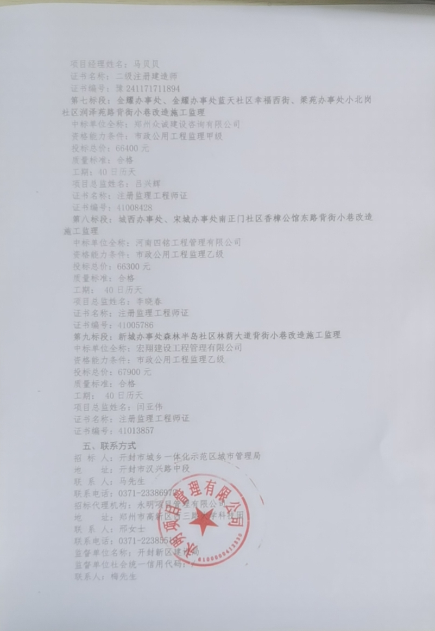

联系电话：0371-22960070

六、发布媒介

本公告在《河南省政府采购网》、《中国采购与招标网》及《开封市公共资源交易信息网》上同时发布。未经发布人许可，任何人或网络不得转载，否则发布人有权追究转载者责任。